Gevonden fiets

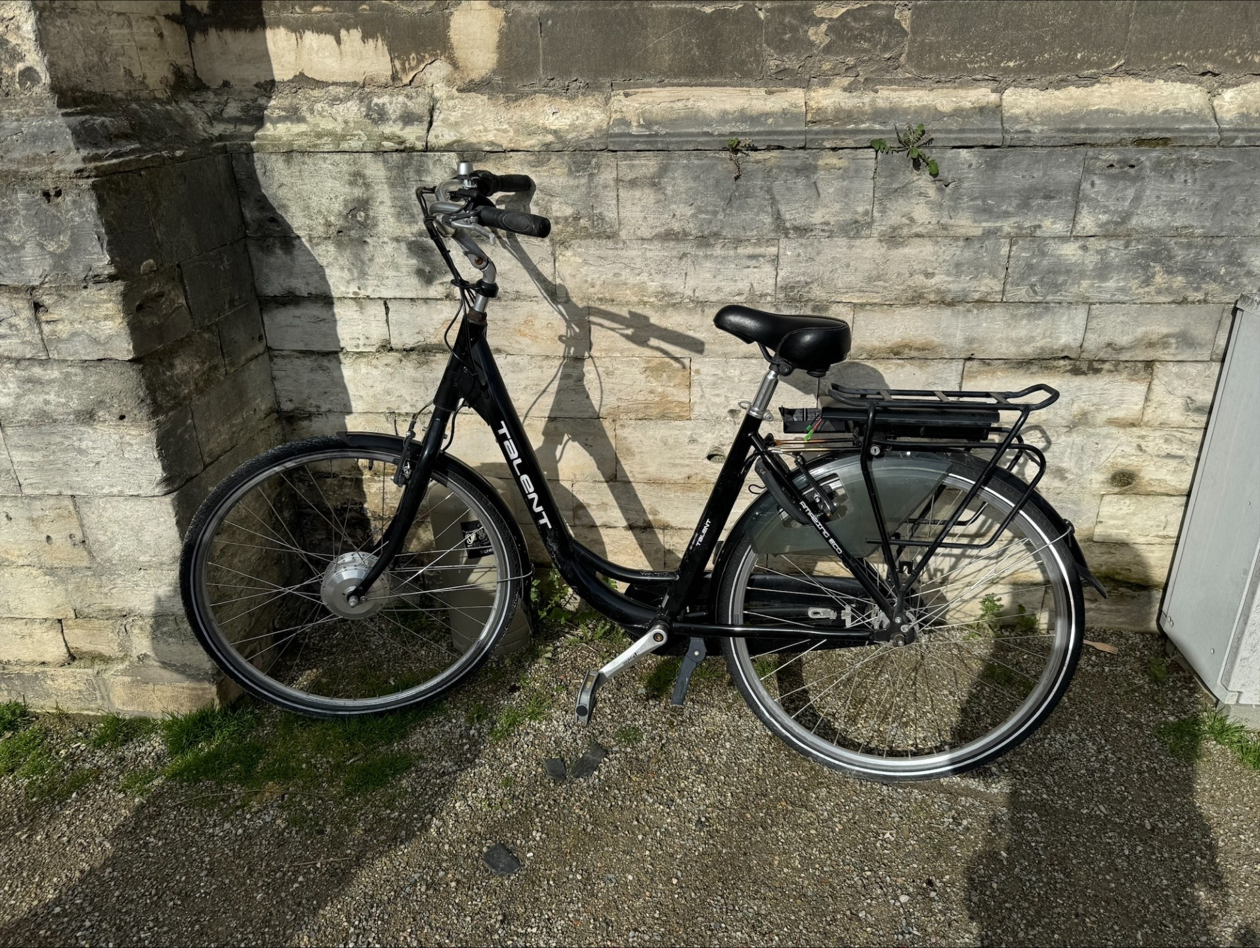

Elektrische vrouwenfiets  Merk: Talent  Kleur: Zwart | Gevonden 24/02/2024 te Kalkmarkt Tienen, aan de Kerk

